10- 12 ноября 2013 г. в городе Ростове-на - Дону прошли XVIII Димитривские образовательные чтения на тему: «Преподобный Сергий. Русь. Наследие, современность, будущее».
В работе форума приняла участие делегация учителей из Песчанокопского района.
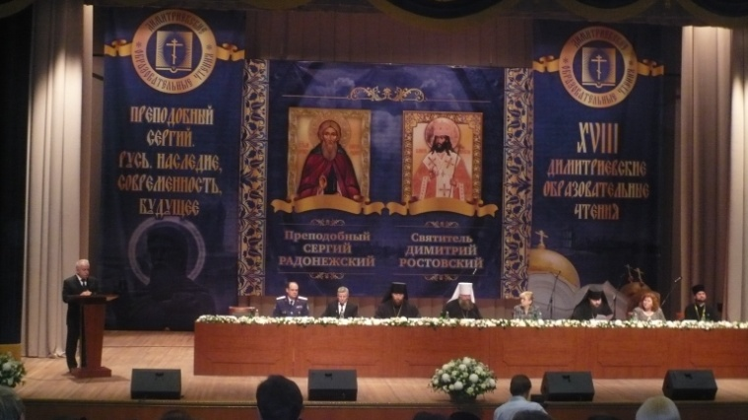
В этом году открытие проходило в конгресс – зале Донского государственного технического университета. Было отмечено, что с каждым годом чтения носят более масштабный характер и собирают большое количество слушателей.
С приветственными словами к участникам форума обратились ректор ДГТУ Б.Ч. Месхи,
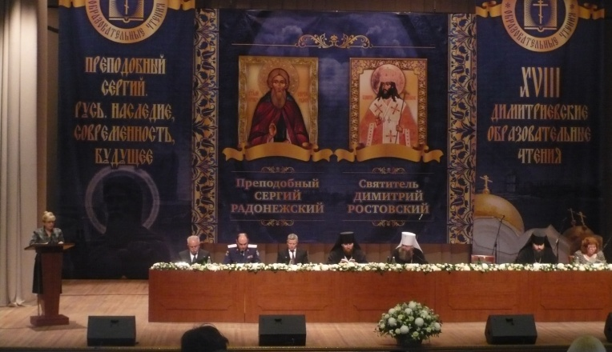
представитель Президента РФ в Южном федеральном округе Устинов В.В., председатель Законодательного Собрания Ростовской области Дерябкин В. Е., глава Донской митрополии - митрополит Ростовский и Новочеркасский Меркурий, зам. министра общего и профессионального образования Ростовской области Мазаева М. А.
Один из важнейших вопросов, который обсуждался на форуме – наследие преподобного Сергия в духовно-нравственном воспитании и образовании подрастающего поколения.
В завершении состоялось награждение призеров первого тура Всероссийского конкурса «За нравственный подвиг учителя», победителей XI конкурса творческих работ имени святителя Димитрия Ростовского.
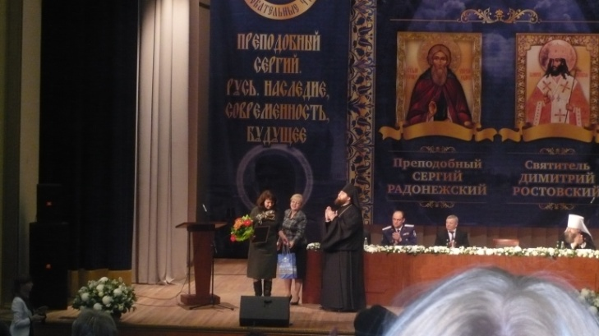
Далее вниманию участникам чтений было предложено выступление Заслуженной артистки РФ Евгении Смольяниновой, исполнительницы русских романсов.
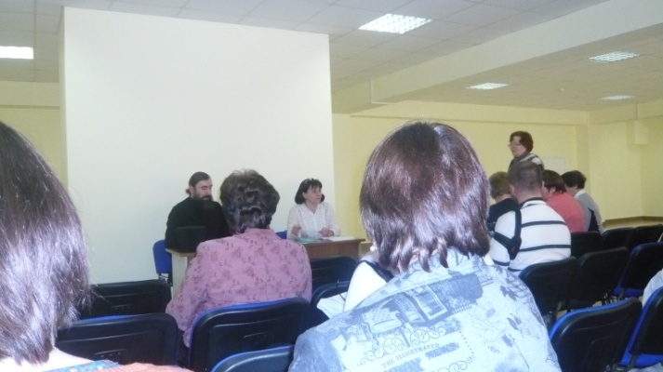
Второй день форума начался с работы 8 секционных заседаний. По тематике форума были организованны мастер-классы на базе трех городских школ. На заключительном пленарном заседании был принят итоговый документ XVIII Димитривских образовательных чтений.

